ВНИМАНИЕ!
Геморрагическая лихорадка — это вирусное заболевание, характеризующееся токсикозом, лихорадкой и геморрагическим синдромом — истечением крови из сосудов (кровотечения, кровоизлияния)
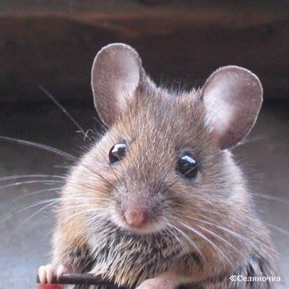
Возбудители геморрагической лихорадки относятся вирусам, источником которых являются преимущественно грызуны и клещи. Заражение наступает при укусе клещей, при контакте людей с грызунами предметами, загрязненными их выделениями, через воздух (геморрагическая лихорадка с почечным синдромом).

Проявления геморрагической лихорадки
Как передается геморрагическая лихорадка? Человеку вирус мышиной лихорадки передается воздушно пылевым путем. Чаще всего заражение происходит через грязные руки во время еды или при заражении продуктов питания после непрошенного посещения грызунов. Другой способ подцепить мышиную лихорадку это вдыхание с пылью высохших испражнений инфицированных грызунов (уборка сена, садовых домиков и т.д.). Именно потому, что геморрагическая лихорадка переносится в частности мышами, она и получила название мышиная лихорадка.
Признаки геморрагической лихорадки могут появиться в течение от 2 до 21 дней после заражения, в зависимости от типа вирусной геморрагической лихорадки.
Специфические признаки геморрагической лихорадки варьируются по типу вирусной геморрагической лихорадки, но начальные проявления часто включают: температуру, усталость, головокружение, боль в мышцах, потерю сил, подкожные кровоизлияния, кровотечение внутренних органов и внешние кровотечения из отверстий тела. Пациенты также могут иметь проблемы с нервной системой, шок, судороги и попасть в кому.
Диагностика геморрагической лихорадки основана на характерных проявлениях заболевания, анализах крови и мочи.
Лечение геморрагической лихорадки проводится только в условиях стационара и под наблюдением врача.
Профилактика геморрагической лихорадки
Места хранения продуктов защищают от грызунов. Используют отпугивающие средства. Больные подвергаются изоляции и госпитализации, проводятся эпидемиологическое обследование очага инфекции и наблюдение за населением. В помещениях, где находятся больные, осуществляют текущую и заключительную дезинфекцию. Администрация сельского поселения Курумоч

